**《数据库原理》实验报告**

**（第 2 次实验 实验名称 ：****数据表的创建、修改与索引管理（操作性））**

**专 业 软件工程**

**班 级 1班**

**学 号**

**学生姓名**

**指导老师 周朝萱**

**数学与计算机学院**

**2019年 10月 14日**

1. **实验目的**

* *本次实验所涉及并要求掌握的知识点。 根据老师实验前的讲授自行撰写。*

1. **实验内容：**

1）表的创建：严格按上述数据库表结构和实验要求，在查询分析器中使用SQL语句建立数据库表结构；

2） 索引管理：

（1）删除sc表主键scNO的聚集索引；

（2）为scNO添加唯一性索引；

（3）为(SNO,CNO)建立复合唯一性索引；

（4）在学生表的姓名上建立普通索引；

3）用alter命令修改表结构：

（1）在学生表中增加一个“联系电话”字段。

（2）增加约束：“学分” 只能取{1，2，3，4}。

（3）增加约束：学分的缺省值为3。

（4）增加约束：学生表和成绩表的“学号”前两位为 “20”，第三位与第四位必须为数字。

（5）删除系表中系名称的唯一性约束。

（6）删除学生表中的“联系电话”字段。

（7）为SC表中的Sno字段增加外码约束。

（8）修改班级表中班级名称的数据类型为char(50)。

（9）为course表中的课程名称字段增加唯一性约束。

（10）为course表中课程号增加约束：第一个字符只能取C到P之间的字母。

3）在图型化界面中向各个表中输入记录，并观察以下操作的结果

（1）向课程表中插入记录，且“课程名”插入重复值，出现什么现象，为什么？

（2）插入“课程名”为空值的记录，出现什么现象，为什么？

（3）插入“学分”非{1，2，3，4}的值，出现什么现象，为什么？

（4）插入前两位不是“20”的学号，出现什么现象，为什么？

（5）插入分数不在0~100之间的值，出现什么现象，为什么？

（6）SC中，插入SNO或CNO没有在Student和Course中出现的记录，出现什么现象，为什么？

4）用drop命令删除成绩表。

1. **实验环境**

Windows10

SQL Server2008

1. **程序源码与运行结果**

1.创建院系信息表

CREATE TABLE dept(

deptNo CHAR(5) PRIMARY KEY,

PdeptNo CHAR(5),

deptName VARCHAR(32) UNIQUE NOT NULL,

DEscR VARCHAR(64) DEFAULT 'TEST',

CHECK(cno LIKE '[0-9][0-9][0-9][0-9][0-9]'),

FOREIGN KEY(PdeptNo) REFERENCES dept(deptNo)

)ENGINE=INNODB DEFAULT CHARSET=utf8;

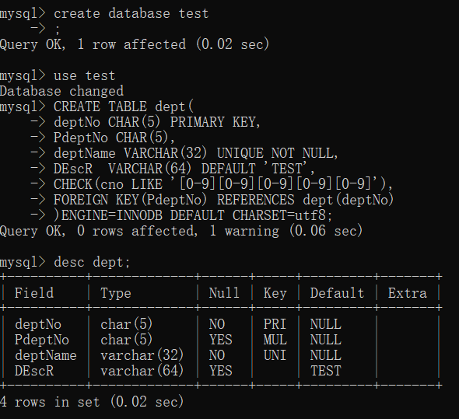

2.创建专业信息表

CREATE TABLE major(

MNO CHAR(5) PRIMARY KEY,

MNAME VARCHAR(32) NOT NULL UNIQUE,

deptNO CHAR(5) NOT NULL,

DEscR VARCHAR(64),

CHECK(MNO LIKE '[0-9][0-9][0-9][0-9][0-9]'),

FOREIGN KEY(deptNO) REFERENCES dept(deptNo)

)ENGINE=INNODB DEFAULT CHARSET=utf8;

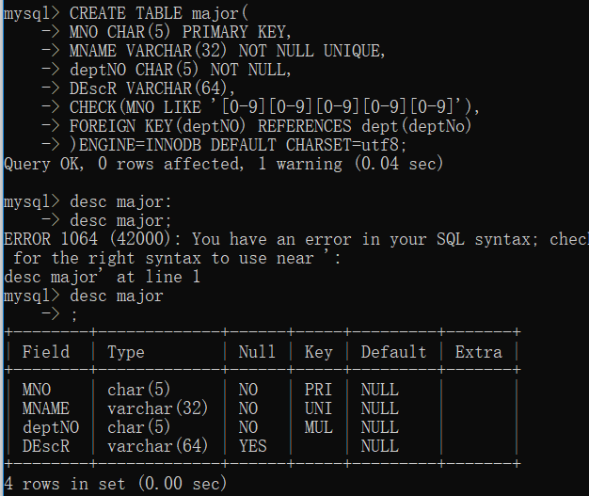

3.创建学生信息表

CREATE TABLE student(

SNO CHAR(5) PRIMARY KEY,

SNAME VARCHAR(16) NOT NULL,

SEX CHAR(2) NOT NULL DEFAULT '男',

BIRTH DATETIME NOT NULL,

MNO CHAR(5) NOT NULL,

GRADE CHAR(4) NOT NULL,

CHECK(MNO LIKE '[0-9][0-9][0-9][0-9][0-9]'),

CHECK(SEX='男' OR SEX='女'),

FOREIGN KEY(MNO) REFERENCES major(MNO)

)ENGINE=INNODB DEFAULT CHARSET=utf8;

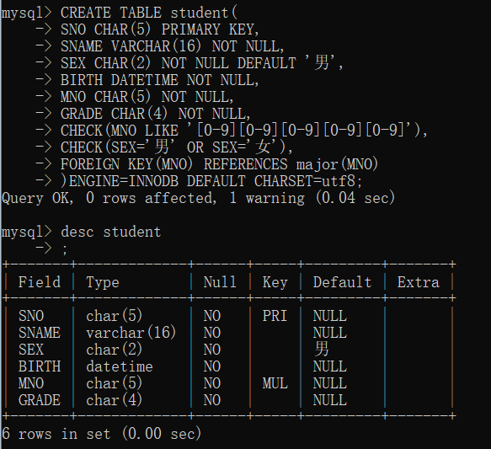

4.创建课程信息表

CREATE TABLE course(

CNO CHAR(5) PRIMARY KEY,

PCNO CHAR(5),

CNAME CHAR(64) NOT NULL,

GRADE CHAR(4) NOT NULL,

scORE NUMERIC(4,2) NOT NULL DEFAULT '3',

CHECK(MNO LIKE '[0-9][0-9][0-9][0-9][0-9]')

)ENGINE=INNODB DEFAULT CHARSET=utf8;

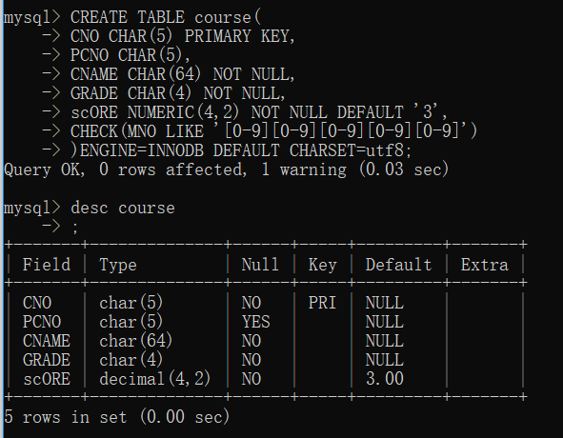

5.创建选课信息表

CREATE TABLE sc(

scNO CHAR(5) PRIMARY KEY,

SNO CHAR(5),

CNO CHAR(5) NOT NULL,

MARK NUMERIC(4,2) NOT NULL,

CHECK(MNO LIKE '[0-9][0-9][0-9][0-9][0-9]'),

CHECK(MARK BETWEEN 0 AND 100),

FOREIGN KEY(SNO) REFERENCES student(SNO),

FOREIGN KEY(CNO) REFERENCES course(CNO)

)ENGINE=INNODB DEFAULT CHARSET=utf8;

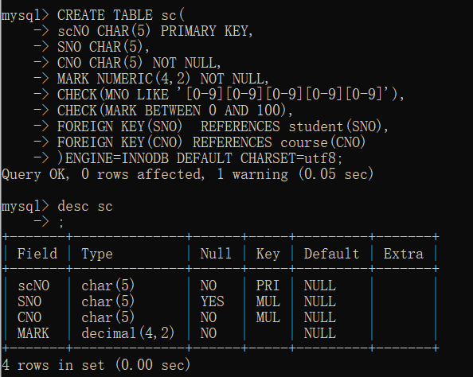

2） 索引管理：

（1）删除sc表主键scNO的聚集索引；

DROP INDEX scNO ON sc;

（2）为scNO添加唯一性索引；

CREATE UNIQUE INDEX scNO ON sc(scNO);

（3）为(SNO,CNO)建立复合唯一性索引；

CREATE UNIQUE INDEX SNO,CNO ON student(SNO),course(CNO);

（4）在学生表的姓名上建立普通索引；

CREATE INDEX SNAME ON student(SNAME);

3）用alter命令修改表结构：

（1）在学生表中增加一个“联系电话”字段。

ALTER TABLE student '联系电话' VARCHAR(32);

（2）增加约束：“学分” 只能取{1，2，3，4}。

ALTER TABLE ADD CHECK(score IN(1,2,3,4));

（3）增加约束：学分的缺省值为3。

ALTER TABLE course MODIFY scORE NUMERIC(4,2) DEFAULT 3;

（4）增加约束：学生表和成绩表的“学号”前两位为 “20”，第三位与第四位必须为数字。

ALTER TABLE student ADD CHECK(SNO LIKE '20[0-9][0-9]');

ALTER TABLE score ADD CHECK(SNO LIKE '20[0-9][0-9]');

（5）删除系表中系名称的唯一性约束。

ALTER TABLE dept DROP deptName_UK;

（6）删除学生表中的“联系电话”字段。

ALTER TABLE student DROP COLUMN '联系电话';

（7）为SC表中的Sno字段增加外码约束。

ALTER TABLE sc ADD FOREIGN KEY(Sno) REFERENCES student(Sno);

（8）修改班级表中班级名称的数据类型为char(50)。

ALTER TABLE class MODIFY CNAME CHAR(50);

（9）为course表中的课程名称字段增加唯一性约束。

ALTER TABLE course ADD UNIQUE(CNAME);

（10）为course表中课程号增加约束：第一个字符只能取C到P之间的字母。

ALTER TABLE course ADD CHECK(CANME LIKE '[C-P]%');

3）在图型化界面中向各个表中输入记录，并观察以下操作的结果

（1）向课程表中插入记录，且“课程名”插入重复值，出现什么现象，为什么？

报错，因为是主键约束非空且唯一

（2）插入“课程名”为空值的记录，出现什么现象，为什么？

报错，因为是主键约束非空且唯一

（3）插入“学分”非{1，2，3，4}的值，出现什么现象，为什么？

报错，因为自定义约束里面就定义好了约束条件

（4）插入前两位不是“20”的学号，出现什么现象，为什么？

报错，因为自定义约束里面就定义好了约束条件

（5）插入分数不在0~100之间的值，出现什么现象，为什么？

报错，因为自定义约束里面就定义好了约束条件

（6）SC中，插入SNO或CNO没有在Student和Course中出现的记录，出现什么现象，为什么？

报错，因为sc是从表，从表的外键值是主表中已有的。

4）用drop命令删除成绩表。

DROP TABLE score;

思考与练习

1. 外键约束有何作用？外键取值有何要求？

外键约束的值是非空且唯一，从表外键的值要与主表主键类型一致

1. 实体完整性通过什么机制保证？

非空约束，自定义约束，外键约束，唯一约束，主键约束

1. 唯一性约束与主键有何区别？

主键约束非空且唯一一个表有且只有一个主键约束，唯一约束可以多个。

1. SQL Server中唯一性约束通过什么机制保证？

Unique关键字

**五、实验总结**